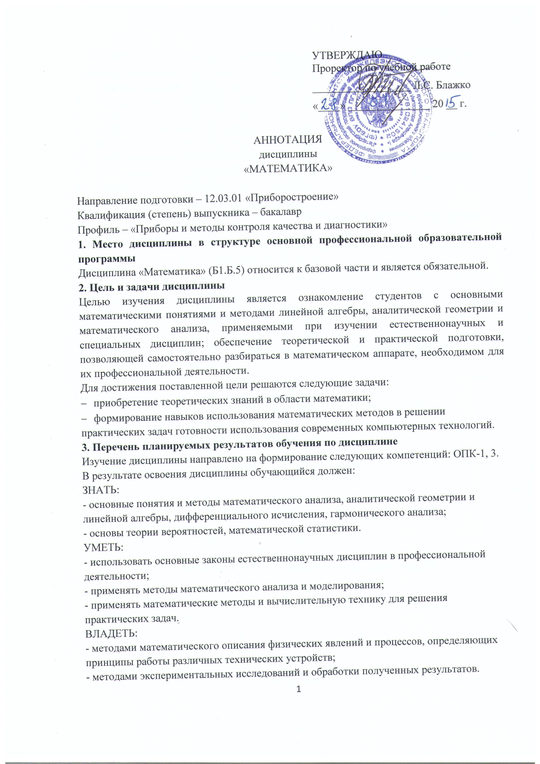

4. Содержание и структура дисциплины
- Линейная алгебра
- Векторная алгебра и аналитическая
- геометрия
- Дифференциальное исчисление функции одной переменной
- Интегральное исчисление функции одной переменной
- Дифференциальное и интегральное исчисление функции нескольких переменных
- Обыкновенные дифференциальные уравнения
- Числовые и функциональные ряды. Ряды Фурье.
- Элементы теории вероятностей
- Элементы математической статистики и методов обработки результатов измерений

5. Объем дисциплины и виды учебной работы
Объем дисциплины – 15 зачетных единиц (540 час.), в том числе:
лекции – 98 час.
практические занятия – 82 час.
лабораторные работы – 16 час.
самостоятельная работа – 218 час.
контроль – 126 час.
Форма контроля знаний – экзамен в 1, 2 и 3 сем., КР во 2 сем., зачет в 3 сем.

